TURINYS
1. BENDROSIOS NUOSTATOS 2
2. IR ZONOS 5
3. IR REGLAMENTAI 6
4. REKLAMINIŲ ĮRENGINIŲ KLASIFIKAVIMAS 7
5. REKLAMOS ĮRENGIMO PRINCIPAI 9
5.1. BENDRIEJI PRINCIPAI 9
5.2. Tipiniai projektai 12
5.3. IŠKABOS 17
5.4. KOMERCINĖS REKLAMOS ĮRENGINIAI 17
5.5. KOMERCINĖS NUORODOS 19
5.6. TRUMPALAIKĖ PROGINĖ REKLAMA 19
5.7. REKLAMA ANT TRANSPORTO 20
6. IR DETALIZAVIMAS PAGAL REGLAMENTŲ TAIKYMO ZONAS 21
6.1. IR REIKALAVIMAI SENAMIESTYJE IR NAUJAMIESTYJE IR KITOSE NEKILNOJAMOJO KULTŪROS PAVELDO TERITORIJOSE 21
6.1.1. BENDRI REIKALAVIMAI 21
6.1.2. IR VIETA 21
6.2. IR REIKALAVIMAI G REGLAMENTŲ TAIKYMO ZONOJE 22
7. IR PERTVARKYMO, DIZAINO SUVIENODINIMO IR GERINIMO EILIŠKUMAS IR TERMINAI 27
8. STEBĖSENOS, PRIEŽIŪROS IR KONTROLĖS VYSTYMO PRIEMONĖS 28
9. BAIGIAMOSIOS NUOSTATOS 28

KAUNO MIESTO IŠORINĖS REKLAMOS SPECIALUSIS PLANAS

1. BENDROSIOS NUOSTATOS

- Kauno miesto išorinės reklamos (toliau – IR) specialiuoju planu vadovaujasi Savivaldybės administravimo subjektai koordinuodami ir reklaminės veiklos subjektai įrengdami reklamą Kauno miesto savivaldybės (toliau – Savivaldybė) teritorijoje.
- IR specialiojo plano reikalavimai taikomi miesto vaizdinei erdvei formuoti nepriklausomai nuo pastatų ir žemės nuosavybės formos.
- Jei kiti teisės aktai nustato papildomus ar kitus reklamos naudojimo reikalavimus, taikomos tų teisės aktų nuostatos.
- Svarbiausi IR specialiojo plano uždaviniai:
  - suformuoti harmoningos IR plėtros mieste programinę-reglamentinę bazę, lemiančią miestovaizdžio vertybių toleravimą, Kauno savitumo plėtojimą, naujų dizaino elementų diegimą;
  - suskirstyti miestą į zonas pagal specifinius IR tipus ir reikalavimus;
  - išsaugoti Kauno Senamiesčio, Naujamiesčio ir kitų kultūros vertybių bei jų apsaugos zonų teritorijų kultūrinę vertę, sudaryti tinkamas sąlygas jai respektuoti, sutvarkyti tinkamas investuoti teritorijas, gerinti miesto estetinį vaizdą;
  - siekiant išsaugoti nekilnojamojo kultūros paveldo ir kitų vertingų architektūros objektų įvaizdį bei vertę ir bendrą Senamiesčio ir Naujamiesčio estetinį vaizdą, organizuoti konkursus bendros stilistikos IR projektams parengti ir įgyvendinti;
  - skatinti įdomių vienetinių meninės reklamos darbų sukūrimą, siekiant puošti miestą autoriniais profesionalių dailininkų darbais;
  - mažinti IR poveikį vertingiausioms miesto panoramoms. IR neturi daryti įtakos Kauno miesto savivaldybės teritorijos bendrajame plane nustatytoms ir papildomoms ypač vertingoms kraštovaizdžio panoramoms (nekeisti silueto, neužstoti kultūros vertybių objektų, šlaitų ir želdinių, nedominuoti jų atžvilgiu ir t. t.) Rengiant IR projektus, privaloma patikrinti jų poveikį miesto panoramoms;
  - stengtis, kad naujai įrengiama IR išsaugotų ir paryškintų atskirų kultūros vertybių teritorijų savitumą, pabrėžtų atskirų laikotarpių stilistiką, neleisti, kad ant pastatų įrengiama IR keistų jų fasadus;
  - suvienodinti esamų stendų pagrindinėse magistralinėse gatvėse (G zona) tipus ir dydį;
  - įrengti naujus IR statinius tik pagal parengtas statinių išdėstymo G zonoje schemas, organizuoti konkursus IR statiniams kitose svarbiose miesto vietose įrengti arba projektuoti kelis, vienai vietai skirtus, IR statinių projektus ir iš jų išrinkti geriausią;
  - įsteigti Komisiją naujiems, svarbiems miestui IR projektams aptarti ir įvertinti estetiniu požiūriu;
  - nuolat atlikti IR įrenginių stebėseną, siekiant užtikrinti kokybišką jų eksploatavimą ir priežiūrą;
  - diegti naujoves, sudaryti galimybes plėtoti miesto savitumą, įrengiant pagrindiniuose įvažiuojamuosiuose keliuose miesto vartus, pagyvinti šviesos ir spalvos akcentais miesto šiaurinių gyvenamųjų rajonų panoramą, įrengiant IR ant pastatų stogų;
  - keisti palaipsniui senuosius IR įrenginius į modernios technologijos įrenginius.
- IR specialusis planas parengtas vadovaujantis šiais teisės aktais:
  - Lietuvos Respublikos civiliniu kodeksu (Žin., 2000, Nr. 74-2262);
  - Lietuvos Respublikos teritorijų planavimo įstatymu (Žin., 1995, Nr. 107-2391; 2004, Nr. 21-617);
  - Lietuvos Respublikos statybos įstatymu (Žin., 1996, Nr. 32-788; 2001, Nr. 101-3597);
  - Lietuvos Respublikos saugomų teritorijų įstatymu (Žin., 1993, Nr. 63-1188; 2001, Nr. 108-3902);
  - Lietuvos Respublikos nekilnojamojo kultūros paveldo apsaugos įstatymu (Žin., 1995, Nr. 3-37; 2004, Nr. 153-5571);
  - Lietuvos Respublikos reklamos įstatymu (Žin., 2000, Nr. 64-1937);
  - Lietuvos Respublikos ūkio ministro 2005 m. rugpjūčio 8 d. įsakymu Nr. 4-293 „Dėl Lietuvos Respublikos ūkio ministro 2000 m. gruodžio 1 d. įsakymo Nr. 405 „Dėl Išorinės reklamos įrengimo tipinių taisyklių patvirtinimo“ pakeitimo“ (Žin., 2005, Nr. 97-3683);
  - Lietuvos Respublikos kultūros ministro 2005 m. balandžio 13 d. įsakymu Nr. ĮV-138 „Dėl Reklamos kultūros paveldo objektuose, jų teritorijose ir apsaugos zonose įrengimo taisyklių patvirtinimo“ (Žin., 2005, Nr. 50-1674).
- Specialiajame plane vartojamos sąvokos:
IR specialusis planas – Savivaldybės tarybos sprendimu patvirtintas Kauno miesto išorinės reklamos specialusis planas. Tai teritorijų planavimo dokumentas, kuriame nustatomi IR įrengimo principai ir apribojimai pagal zonas.
Išorinė reklama (IR) – reklama, kurios įvairios specialios (stendai, skydai, stulpai, vitrinos ir pan.) ir pritaikytos (pastatų sienos, langai, durys, stogai, laikinieji statiniai, transporto priemonės, oro balionai ir pan.) pateikimo priemonės yra ne patalpose. Išorine reklama taip pat laikoma:
1) reklama, kurios pateikimo priemonės yra patalpose (vitrinose, langų ir (arba) durų vidinėse pusėse), tačiau ji yra matoma iš lauko pusės;
2) iškaboje pateikiama informacija.
Reklama – bet kokia forma ir bet kokiomis priemonėmis skleidžiama informacija, susijusi su asmens ūkine komercine, finansine ar profesine veikla, skatinanti įsigyti prekių ar naudotis paslaugomis, įskaitant nekilnojamojo turto įsigijimą, turtinių teisių ir įsipareigojimų perėmimą.
Trumpalaikė išorinė reklama – išorinė reklama, kurios skleidimo trukmė yra ne daugiau kaip vienas mėnuo.
Reklaminis įrenginys – speciali išorinės reklamos pateikimo priemonė (stendas, skydas, stulpas, vitrina ir pan.)
Reklaminis statinys – tvirtai sujungtas su žeme reklaminis įrenginys, pastatytas suplanuotoje teritorijoje, naudojant statybos produktus.
Kilnojamasis reklaminis įrenginys – neturintis tvirto sujungimo su žeme, be pamatų pastatomas ant žemės reklaminis įrenginys.
Kompleksiniai įrenginiai – unifikuoti – bendro projekto, vienodų medžiagų arba specifiniai – su specifiniais elementais, detalėmis, specifinių medžiagų, kolorito įrenginiai.
Reklamos plotas – IR skleidimo, pateikimo plokštuma.
Iškaba – ant ar prie reklamos davėjo buveinės pastato arba reklamos davėjo prekybos ar paslaugų teikimo vietoje ar prie jos įrengiama speciali išorinės reklamos pateikimo priemonė, ant kurios ar kurioje pateikiama informacija: reklamos davėjo pavadinimas ir (arba) reklamos davėjo prekybos ar paslaugų teikimo vietos pavadinimas (parduotuvė, viešbutis, kirpykla ir kt.), ir (arba) parduodamų prekių ar teikiamų paslaugų pavadinimas (avalynė, automobilių remontas ir kt.). Iškaba taip pat laikoma tokios informacijos pateikimo vieta ant reklamos davėjo buveinės arba prekybos ar paslaugų teikimo vietos pastato sienos, langų ar durų. Be nurodytos informacijos, iškaboje gali būti pateikiami prekių ženklas, logotipas, emblema, darbo laikas, reklamos davėjo vardas, pavardė.
Nuoroda – speciali reklamos pateikimo priemonė, kurioje nurodomas registruotas reklamos davėjo pavadinimas (vardas, pavardė) ir (ar) pagrindinė veikla, ir (ar) adresas, ir (ar) kelio kryptis ir kurios įrengimo vieta turi tiesioginį ryšį su reklamos davėjo veiklos vieta.
IR įrenginio projektas – parengtų nustatytos sudėties normatyvinių dokumentų, kuriuose pateikiami reklaminės veiklos subjekto sumanyto IR įrenginio sprendiniai (aiškinamoji dalis, projekto dalys, brėžiniai), skirtų IR įrenginio įrengimui (statybai) įteisinti ir vykdyti, visuma.
Kompleksinis projektas – bendros kompozicijos architektūros ir dizaino projektas tam tikros miesto zonos, aikštės, gatvės, pastatų komplekso ar pastato IR įrenginių išdėstymui bei jų tipui nustatyti.
Reklamos davėjas – asmuo, kurio iniciatyva ir interesais naudojama (užsakoma, gaminama, skleidžiama) reklama..
Reklaminės veiklos subjektas – reklamos davėjas, reklamos paslaugų teikėjas.
Architektūrinės detalės – portikai, erkeriai, karnizai, frizai, kolonos, parapetai, piliastrai, rustikos, markizės, rozetės, nišos, langų apvadai, architektūros skaidymus imituojantis tinkas ir panašiai.
Fasado elementai – langai, durys, balkonai, lodžijos ir panašiai.
Komisija – Savivaldybės administracijos direktoriaus įsakymu sudaryta komisija, kuri turi patariamąjį balsą nagrinėjant estetinius ir architektūrinius klausimus.

2. IR ZONOS

- Specialiajame plane nustatomos šios IR ZONOS su specialiais REGLAMENTAIS pagal atskirus IR tipus (žiūrėti brėžinį „IR vystymo ir reguliavimo atskirose miesto zonose schema“):
- Zona A Senamiesčio reglamentų taikymo zona:
A1 XVII-XVIII a. senamiesčio teritorijos, kurioje išliko LDK laikotarpyje susiformavusi autentiška arba artima autentiškai urbanistinė struktūra reglamentų taikymo zona;
A2 XVIII-XIX a. urbanistinės struktūros, kurioje išlikę pavieniai LDK elementai, reglamentų taikymo zona ;
- Zona C Naujamiesčio reglamentų taikymo zona;
- Zona D Kultūros objektų ir teritorijų vizualinės apsaugos reglamentų taikymo zona;
- Zona E kitų kultūros objektų, teritorijų, gamtos vertybių ir kitų saugomų teritorijų reglamentų taikymo zona;
- Zona F intensyvioji IR dislokacijos reglamentų taikymo zona;
- Zona G magistralinių gatvių reglamentų taikymo zona;
- Zona H ekstensyvioji IR dislokacijos reglamentų taikymo zona.
- Reglamentų taikymo zonos nustatytos vadovaujantis galiojančiu „Kauno miesto išorinės vaizdinės reklamos specialiuoju planu“, esamos būklės ir koncepcijos stadijose išnagrinėta medžiaga.
- Šioms zonoms nustatomi reglamentai rekomenduojami visos miesto vizualinės erdvės formavimui nepriklausomai nuo pastatų ir žemės nuosavybės formos.

3. IR REGLAMENTAI

- IR reglamentų lentelė koncentruotai nusako IR tipų išdėstymo galimybes atskirose miesto zonose. Reglamentai nustatyti atsižvelgiant į miesto urbanistinę struktūrą, gyventojų srautų tankumą, IR įrengimo galimybes ir saugomų bei gamtinių teritorijų puoselėjimą.
IR ĮRENGINIŲ TIPAS | REGLAMENTŲ TAIKYMO ZONOS
IR ĮRENGINIŲ TIPAS | A1 |  | A2 |  | C |  | D | E | F | G | H
INFORMACINIAI REKLAMINIAI ĮRENGINIAI
Turizmo informacinė sistema (įrenginiai su turistinėmis schemomis, žemėlapiai, krypties nuorodos į turistinius objektus) | S |  | S |  | N |  | + | SK | + | + | +
Parkų, dviračių takų ženklinimo sistema  (įrenginiais su schemomis patekimo į objektus taškuose, krypties nuorodos) | + |  | + |  | + |  | + | + | + | + | +
Afišų įrenginiai viešųjų renginių, teatrų repertuarų anonsavimui | S |  | S |  | N |  | + | SK | + | + | +
Iškabos | + |  | + |  | + |  | + | + | + | + | +
Ant pastato stogo (tik peršviečiamos) | - |  | - |  | + |  | + | + | + | + | +
Reklaminės vėliavos | + |  | + |  | + |  | + | + | + | + | +
Transparantai virš gatvių (laikinai proginių renginių metu) | - |  | + |  | + |  | + | + | + | + | +
IR STATINIAI
Nuorodos (kryptinės nuorodos į objektus) | S | S |  | N |  | + |  | SK | + | + | +
Mažų gabaritų stendai (<3 m²)* | - | S |  | N |  | + |  | SK | + | + | +
Vidutinių gabaritų stendai (3-10 m²) | - | - |  | - |  | + |  | - | + | + | +
Didelių gabaritų stendai ir lauko ekranai (10-32 m²)** | - | - |  | - |  | + |  | - | + | + | +
Labai didelių gabaritų stendai ir lauko ekranai (≥32 m²)** | - | - |  | - |  | - |  | - | + | + | +
IR ĮRENGINIAI ANT STATINIŲ
Ant pastato ugniasienių ir fasadų, kuriuose nėra angų (didelių gabaritų (10-32 m²) | - | S |  | N |  | + |  | SK | + | + | +
Ant pastato ugniasienių ir fasadų, kuriuose nėra angų (labai didelių gabaritų  ≥32 m²)*** | - | S |  | N |  | + |  | SK | + | + | +
IR ant statybviečių aptvėrimų, rekonstruojamų pastatų statybinių pastolių, statybos leidimo galiojimo metu | + | + |  | + |  | + |  | + | + | + | +

S – specialiai Kauno SENAMIESČIUI suprojektuoti ir įteisinti IR įrenginiai;
N – specialiai Kauno NAUJAMIESČIUI suprojektuoti ir įteisinti IR įrenginiai;
SK – specialiai atskirų kultūros bei gamtos vertybių saugomoms teritorijoms suprojektuoti ir įteisinti IR įrenginiai.
* - A2 reglamentų taikymo zonoje leidžiamas tik vietose, kur šaligatvio plotis didesnis negu 3m.
** - A2 reglamentų taikymo zonoje esami IR įrenginiai gali išlikti, jei teisės aktų nustatyta tvarka pakartotinai būtų gauti statybą leidžiantys dokumentai.
*** - A2 reglamentų taikymo zonoje derinti kiekvienu atveju atskirai KPD KTP.
+ leidžiama (tipiniai, kartotiniai įrenginiai);
- draudžiama (bet kokie IR įrenginiai);
n nereglamentuojama.

Reglamentavimas skirtas visoms nuosavybės rūšims. Tuomet, kai negalima išvengti nukrypimo nuo reglamentų, sprendžiamasis balsas priklauso miesto savivaldybės tarybai.

4. REKLAMINIŲ ĮRENGINIŲ KLASIFIKAVIMAS

- Pagal reklamos turinį reklaminiai įrenginiai yra šie:
  - informaciniai įrenginiai. Juose gali būti ši informacija:
    - viešoji miesto informacija:
      - miesto vartų sistema patekimo į miestą vietose (riboženklis, miesto schemos su turistiniais objektais, aptarnavimo įstaigomis);
      - turizmo informacinė sistema (įrenginiai su turistinėmis schemomis, žemėlapiai, krypties į turistinius objektus nuorodos);
      - miesto rajonų, seniūnijų informacinė sistema (įrenginiai, kuriuose yra teritorijos ribų schemos ir bendra informacija);
      - parkų, draustinių informacinė sistema (informaciniai įrenginiai su schemomis ir bendra informacija patekimo į objektus vietose, informacinės krypčių nuorodos);
      - memorialinės, paminklinės lentos ir pan.;
    - trumpalaikė nekomercinė reklama;
    - iškabos;
  - komerciniai įrenginiai:
    - komercinė reklama;
    - komercinės nuorodos;
    - trumpalaikė komercinė reklama;
  - politinė reklama (politinės kampanijos laikotarpiu).
- Pagal techninius parametrus ir įrengimo vietą reklaminiai įrenginiai yra šie:
  - įrenginiai ant pastatų:
    - ant pastato sienų;
    - ant pastato stogo;
  - atskirai stovintys reklaminiai įrenginiai:
    - reklaminiai statiniai;
    - kilnojamieji reklaminiai įrenginiai;
  - įrenginiai ant infrastruktūros objektų (miesto erdvėje virš gatvių, integruoti miesto transporto laukimo paviljonuose);
  - IR ant transporto priemonių;
  - įrenginiai ant laikinųjų statinių (kioskų, paviljonų, lauko kavinių, statybviečių aptvarų).
- Pagal įrengiamos reklaminės plokštumos padėtį reklaminiai įrenginiai yra šie:
  - statmeni (konsoliniai) pastato fasadui, gatvei;
  - lygiagretūs pastato fasadui, gatvei.
- Pagal užimamą tūrį reklaminiai įrenginiai yra šie:
  - plokštuminiai;
  - tūriniai.
- Pagal apšvietimą reklaminiai įrenginiai yra šie:
  - šviečiantys (apšvietimas įrengtas įrenginio viduje ar įrenginys apšviestas specialia įranga, nukreipta į reklamos plotą);
  - nešviečiantys.
- Pagal vienos reklaminės plokštumos dydį reklaminiai įrenginiai yra šie:
  - maži (iki 3 kv. m);
  - vidutiniai (nuo 3 iki 10 kv. m);
  - dideli (nuo 10 iki 32 kv. m);
  - labai dideli (nuo 32 kv. m).
PASTABA. IR įrenginių ploto formatai dėl techninių bei konstrukcinių sprendimų gali turėti iki 10 procentų paklaidą.
- Pagal reklamos skleidimo laiką reklaminiai įrenginiai yra šie:
  - trumpalaikiai:
    - trumpalaikė reklama;
    - politinė reklama (rinkimų agitacijos metu);
    - ant statybviečių aptvarų, pastolių, rekonstruojamų pastatų pastolių (iki statybos pabaigos);
  - ilgalaikiai (ilgiau kaip 30 kalendorinių dienų, išskyrus 13.1.2 ir 13.1.3 punktuose nurodytus atvejus).
- Pagal reklamos turinio kaitą, dinamiką reklaminiai įrenginiai yra šie:
  - statiški (nekintamo vaizdo);
  - kinetiniai (kintamo vaizdo):
    - mechaniniai dinaminiai (kelių besikeičiančių plokštumų);
    - elektroniniai (vaizdo ekranai ir pan.).
- Pagal reklamos pateikimą reklaminiai įrenginiai yra šie:
  - specialūs (stendai, skydai, stulpai, vitrinos, iškabos ir pan.);
  - pritaikyti (pastatų sienos, stogai, laikinieji statiniai ir pan.).

5. REKLAMOS ĮRENGIMO PRINCIPAI

5.1. BENDRIEJI PRINCIPAI

- IR turi derėti prie aplinkos, neužgožti pastatų, išlaikyti pastato architektūrinį vientisumą – neuždengti pastato architektūros detalių ar fasado elementų ir derėti prie fasado ir gatvės išklotinės savo forma, stilistika, masteliu ir spalva. Jei fasade yra speciali reklamai skirta vieta, kitur ją kabinti draudžiama.
- Reklama, įrengiama kultūros paveldo objektų teritorijose ar apsaugos zonose, turi savo tūriu neuždengti kultūros paveldo objektų ir savo forma derėti prie aplinkos.
- Reklama, taip pat ir ta, kurios nereglamentuoja Lietuvos Respublikos reklamos įstatymas, savo formomis, medžiagomis, spalvomis, įrengimo būdais, technologijomis neturi žaloti, uždengti ar nustelbti kultūros paveldo objektų.
- Reklaminių statinių projektavimui ir įrengimui taikomi statybos veiklą reglamentuojantys teisės aktai.
- Leidžiama įrengti IR įrenginius saugomose ir nekilnojamųjų kultūros vertybių teritorijose tik suderinus su valstybės įstaiga, atsakinga už kultūros vertybių apsaugą, ir saugomos teritorijos steigėjo įgaliota įstaiga.
- IR įrenginiai neturi užstoti istorinio miesto centro turistinėse trasose atsiveriančių vertingų panoramų, gatvių ašyse esančių vertingų architektūros, skulptūros objektų, todėl, rengiant IR projektus, privaloma patikrinti jų poveikį panoramoms iš brėžinyje „IR reguliavimo ir vystymo miesto atskirose zonose schema“ pažymėtų apžvalgos vietų.
- Įrengiant reklaminius įrenginius, prioritetas teikiamas viešosios miesto informacijos įrenginiams.
- Draudžiama įrengti reklaminius įrenginius:
  - aikštėse, parkuose, skveruose, rekreacinėse zonose, išskyrus juose esančių aptarnavimo įstaigų informacinę reklamą;
  - gamtiniuose ir kompleksiniuose draustiniuose, valstybiniuose parkuose, jeigu reklama nesusijusi su draustiniuose ar valstybiniuose parkuose saugomais kompleksais ir objektais (vertybėmis).
  - apžvalgos aikštelėse, jei būtų užstotos iš jų atsiveriančios vertingos panoramos;
  - ant medžių, krūmų ir kitų želdinių, juos uždengti, jiems kenkti ar kitaip juos gadinti;
  - upių krantinių ar kitų vandens telkinių apsaugos juostose, pažymėtose specialiojo plano brėžinyje „IR reguliavimo ir vystymo miesto atskirose zonose schema“;
  - ant objektų, kurie nėra pritaikyti reklamai įrengti (vėliavų stiebų, gatvės apšvietimo stulpų, kelio ženklų stiebų, suolų, šiukšliadėžių ir pan.);
  - ant savavališkų statinių;
  - neturint žemės, statinių ar kitų objektų, ant kurių jie įrengiami, savininko sutikimo;
  - kapinių vizualinės įtakos zonose (išskyrus informacinius įrenginius);
  - automobilių stovėjimo aikštelėse, jei būtų užimamos automobilių stovėjimo vietos;
  - automobilių keliuose ir jų apsaugos zonose, taip pat gatvėse ir prie jų, jeigu jie gali užstoti technines eismo reguliavimo priemones, kelio ženklus, pabloginti matomumą, akinti eismo dalyvius, atitraukti jų dėmesį, tuo keliant pavojų eismo dalyviams, taip pat draudžiama naudoti reklamą, imituojančią kelio ženklus;
  - skersai gatvės. Šiose vietose leidžiamos tik šventinės dekoracijos ir trumpalaikė proginė reklama proginių švenčių, mugių, parodų, koncertų anonsavimui 1 mėnesio laikotarpiui.
  - virš gatvių, išskyrus trumpalaikę išorinę reklamą.
- Ant tvoros, išskyrus statybvietės aptvėrimus, galima įrengti tik iškabas ir tik tais atvejais, jei nėra galimybės jas įrengti ant pastatų ar jie yra toliau nuo gatvės.
- Ant laikinųjų statinių (kioskų, paviljonų), nepritaikytų reklamai pateikti, galima įrengti tik iškabas.
- Reklaminiai įrenginiai, įrengti ant pritaikytų reklamos pateikimo priemonių (pastatų, tvorų, laikinųjų pastatų) neturi keisti šių objektų dydžio.
- Atskiri reklaminiai įrenginiai ant pastato įrengiami pagal kompleksinį projektą, išskyrus atvejus, kai reklaminių įrenginių išdėstymas ir jų dydžiai nurodyti pastato projekte.
- Konsoliniai reklaminiai įrenginiai negali būti įrengiami toliau kaip 1 m nuo pastato fasado, jie neturi būti didesnio kaip šaligatvis pločio ir pagal techninius gatvės reikalavimus negali būti arčiau kaip 0,75 m nuo važiuojamosios gatvės dalies, taip pat neturi užstoti kelio ženklų.
- Draudžiama įrengti (kabinti, klijuoti ar kitaip tvirtinti) reklamą ant taksofonų kabinų, bankomatų, automobilių stovėjimo aikštelių bilietų pardavimo automatų (išskyrus šių objektų savininkų skiriamuosius ženklus), ant monumentaliosios dailės kūrinių, koplytėlių, koplytstulpių, stogastulpių, monumentaliųjų kryžių, memorialinių statinių ir jų apžvalgos zonose.
- Draudžiama įrengti reklamą ant kultūros paveldo objektų (statinių), paskelbtų saugomais ar kultūros paminklais, fasadų, stogų, architektūros detalių (stulpų, piliastrų ir mentelių, karnizų bei frizų, balkonų, erkerių, portalų, langų apvadų, rustų, architektūros skaidymus imituojančio tinko ir pan.) arba reklama neturi uždengti pavienių detalių bei jų junginių, suardant fasado architektūros formą ir turi būti suderinta su KPD prie KM teritoriniu padaliniu.
- Draudžiama IR gamybai naudoti neilgaamžes, nepatvarias medžiagas. Iš plastiko leidžiama gaminti tik kai kurias reklamos įrenginio dalis. Reklaminiams įrenginiams gaminti naudojamų metalo konstrukcijų ir detalių paviršiai turi būti apdoroti antikorozinėmis priemonėmis ir padengti kokybiškomis dangomis. Draudžiama gamybai naudoti fluorescencinius (šviečiančius) dažus.
- Pageidautina, kad IR būtų apšviesta.
- Politinė reklama įrengiama vadovaujantis Lietuvos Respublikos teisės aktais, reglamentuojančiais politinę reklamą.
- IR įrenginiams projektuoti ir įrengti geležinkelio ir autobusų stočių teritorijose taikomi IR išdėstymo Kauno miesto kultūros vertybių (D zona) ir jų apsaugos zonų (E zona) teritorijose reikalavimai.
- IR įrenginiai negali uždengti kitų reklaminių įrenginių.
- Eismo saugos įtaka IR vietos parinkimui
  - Draudžiama IR transporto ir nemotorinio transporto eismui skirtose teritorijose. (Ši teritorija apima transporto eismui skirtą važiuojamąją dalį, viduriniąsias, šonines skiriamąsias juostas (išskyrus atvejus, kai ši juosta platesnė nei 4 m), dviračių takus ir nustatytą gabaritinę erdvę virš jų);
  - Draudžiama IR šaligatviuose, kurių plotis yra mažesnis ar lygus 2 m (šaligatvio plotis, kai yra gatvės aptvėrimas šaligatvio zonoje, skaičiuojamas nuo aptvėrimo linijos; viešojo transporto stotelėse šaligatvis, skirtas keleivių laukimui, spaudos kioskams ir keleivių laukimo paviljonams įrengti ir suolams pastatyti, esami medžiai į reikiamą pėsčiųjų eismui šaligatvių plotį neįskaičiuojami);
  - IR įrengimai neturi trukdyti transporto eismo saugumui – negali pabloginti matomumo sankryžose, prie pėsčiųjų perėjų arba užstoti techninių eismo reguliavimo priemonių ar kelio ženklų. Draudžiama IR šaligatviuose sankryžos matomumo zonoje. Stovinčio automobilio vairuotojas prieš sankryžą turi matyti skersine kryptimi į sankryžą įvažiuojančius automobilius ir stovintį automobilį prieš sankryžą.
  - Leidžiama vidutinio formato erdvinius reklamos įrenginius statyti šaligatviuose (kai jie atitinka nustatytus įrenginių tipus atitinkamoje zonoje):
- prie skverų ir aikščių, kai planuojamas šaligatvio plotis užtikrina esamą ir planuojamą pėsčiųjų eismą;
- viešojo transporto stotelių paviljonuose, jei tai buvo numatyta ir tiesiogiai susiję su šių paviljonų statyba.

5.2. Tipiniai projektai

- Formuojant harmoningą miestovaizdį yra svarbi vieninga ir kontekstuali šių IR objektų architektūrinė išraiška. Šiuo tikslu visoje planuojamoje teritorijoje bei vizualiai ir urbanistiškai susijusiose gretimose teritorijose (apimant visas nuosavybės rūšis) nustatomas privalomas vieningas IR erdvinių statinių architektūrinis įvaizdis:
  - visiems IR statinių tipams privalomi stilistiškai artimi dizaino sprendiniai vienijami formos, tipinių dydžių, tipinių reklamos formatų, vienodų konstrukcijų;
  - vizualinėje gretimybėje įrengiant kelias to paties tipo IR, privalomas linijinio, ritmiško išdėstymo principas. Laikantis nustatytų apribojimų, IR grupuojama tarp IR įrenginių ar statinių taikant vienodus atstumus, taikomi vienodi reklamos formatai vienodai orientuoti vertikaliai arba horizontaliai ir artimiausios gatvės ar šaligatvio atžvilgiu;
  - įrengiant IR ant statinių fasadų, privalomi stilistiškai vieningi, pritaikyto prie architektūrinės statinio fasadų struktūros dizaino sprendiniai.
  - reklaminiai įrenginiai, įrengti ant pritaikytų reklamos pateikimo priemonių, neturi keisti šių objektų gabaritų (taikoma transporto priemonėms);
  - reklaminiai įrenginiai negali dominuoti vertingos gamtinės bei architektūrinės aplinkos atžvilgiu;
  - IR neturi neigiamai įtakoti nustatytų Kauno miesto bendrajame plane ir papildomų ypač vertingų kraštovaizdžio apžvalgos vietų atsiveriančių panoramų, nekeisti silueto, neužstoti šlaitų, želdinių ir nekilnojamųjų kultūros vertybių bei nedominuoti jų atžvilgiu.
  - projektuojant reklaminius stendus, numatyti maksimaliai ažūrines atramas, kurios neužstotų pėsčiųjų, dviratininkų ar gyvūnų.

Siūlomų tipinių labai didelių ir didelių IR formatų, dydžių bei dizaino variantai (žr. žemiau pateiktas schemas):
Variantas 1: IR tipas labai didelis įrenginys; formatas horizontalus 15x5; plokštumos dvipusis.
Variantas 2: IR tipas labai didelis įrenginys; formatas horizontalus 14x4; plokštumos tripusis.
Variantas 3: IR tipas didelis įrenginys; formatas horizontalus 6x3; plokštumos dvipusis.
Variantas 4: IR tipas didelis įrenginys; formatas horizontalus 6x3; plokštumos dvipusis.
Variantas 5: IR tipas didelis įrenginys; formatas vertikalus 4x6; plokštumos dvipusis.
Variantas 6: IR tipas didelis įrenginys; formatas horizontalus 6x3; plokštumos tripusis.

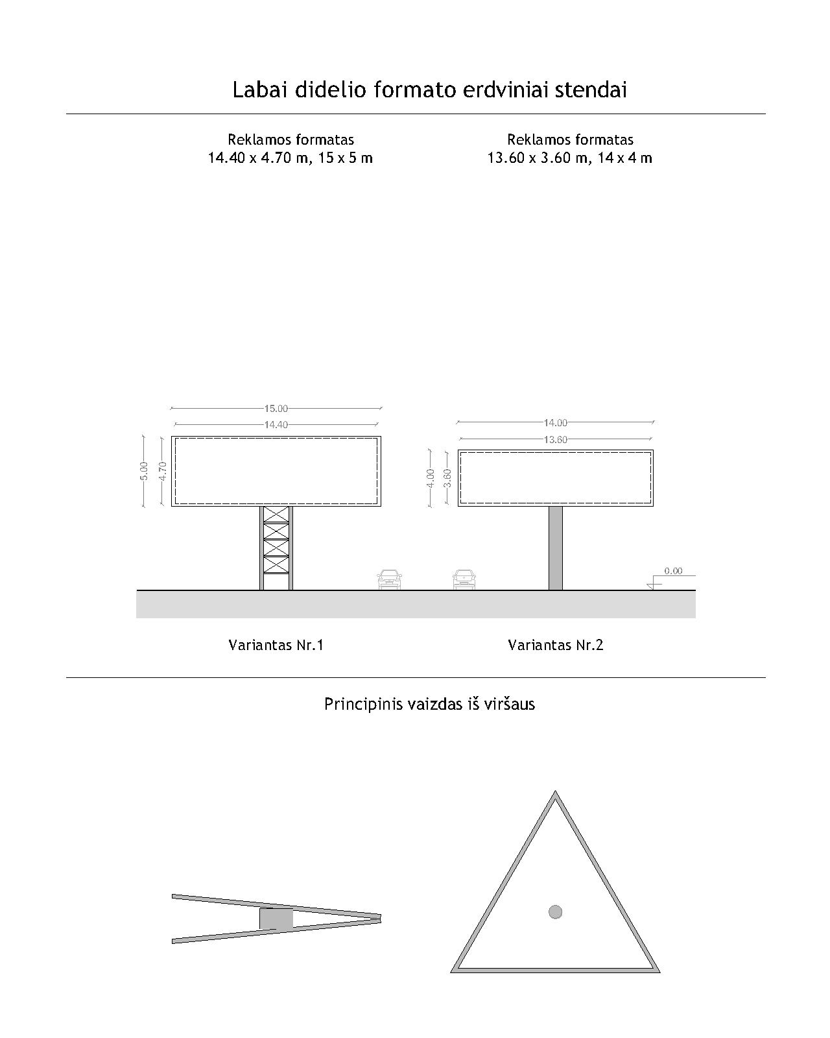

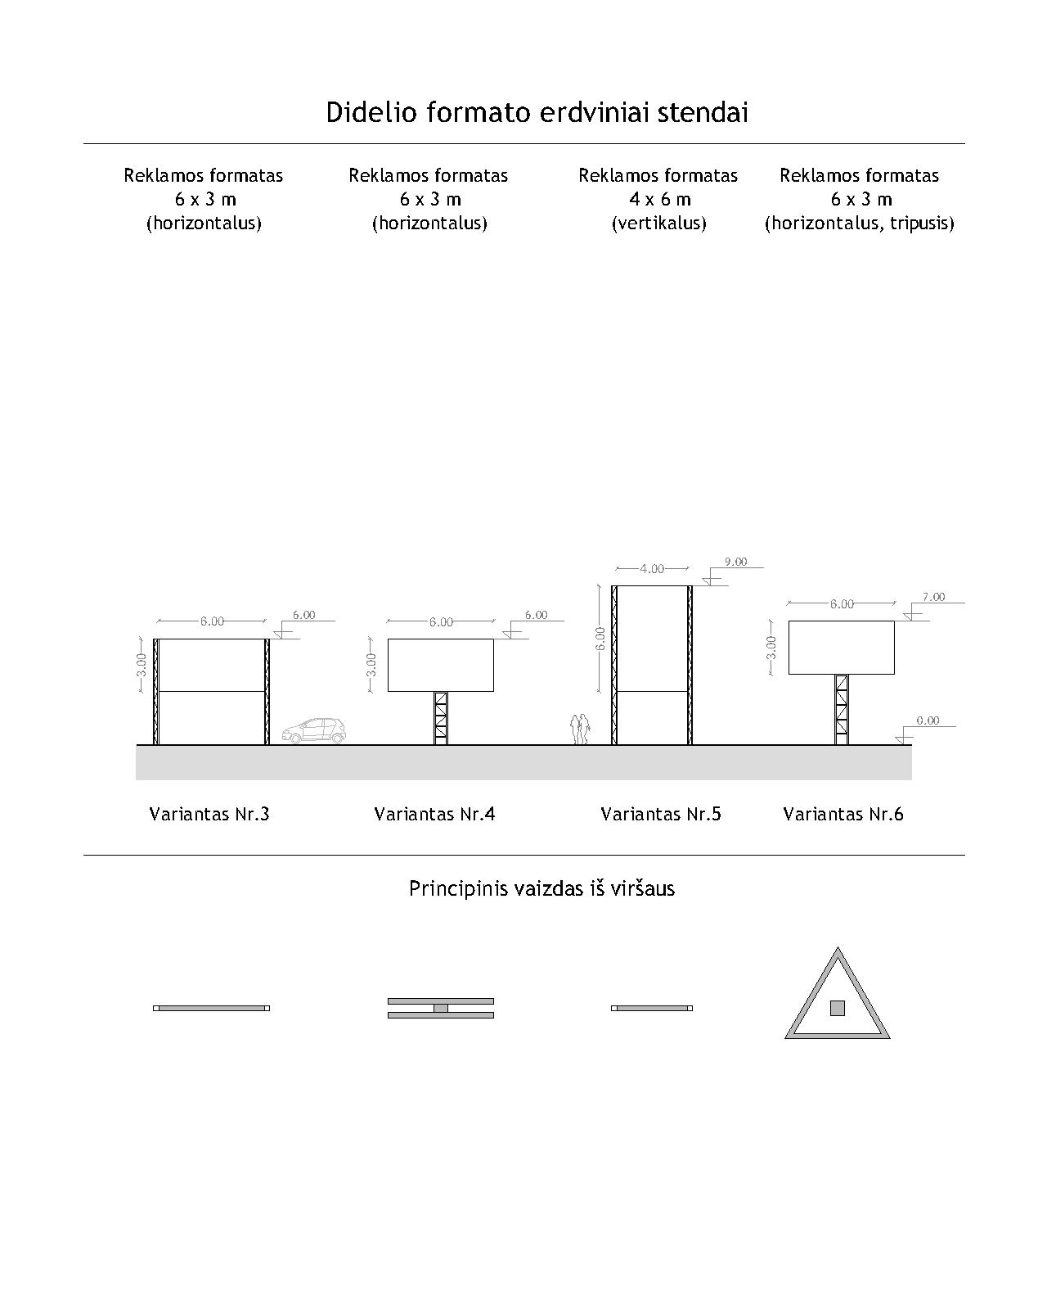

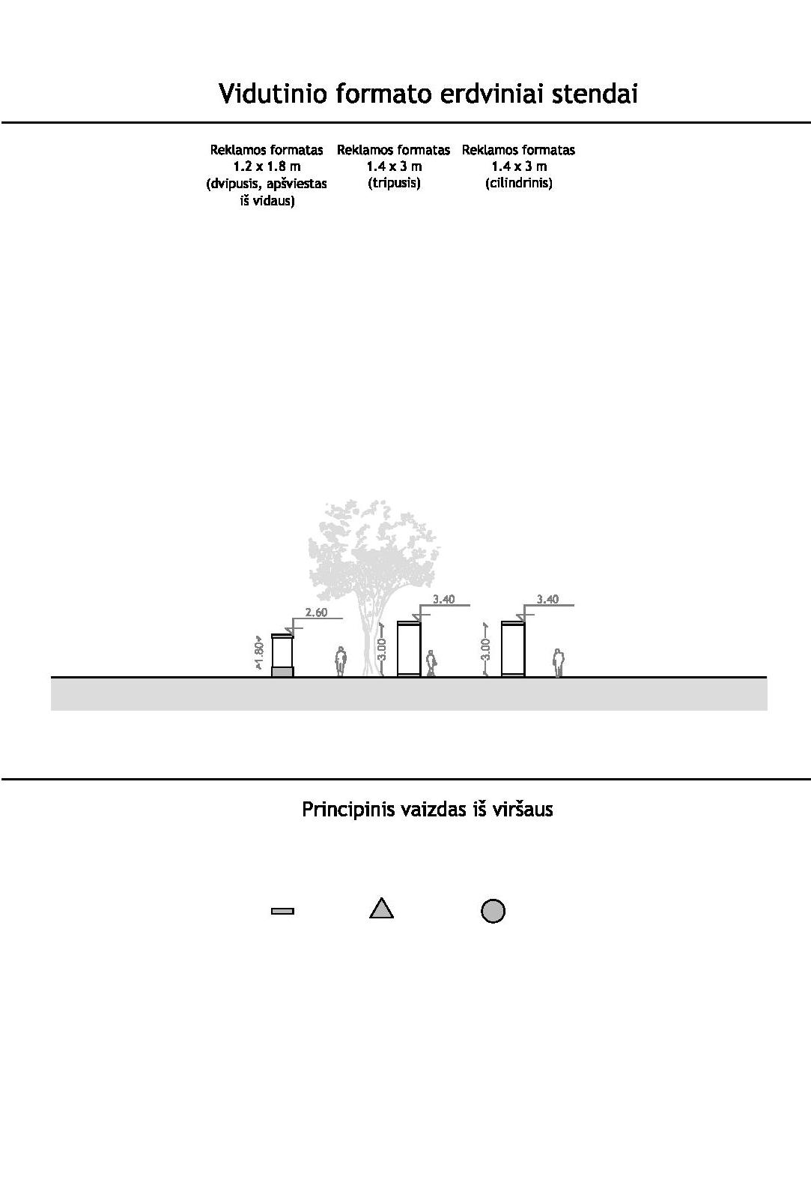
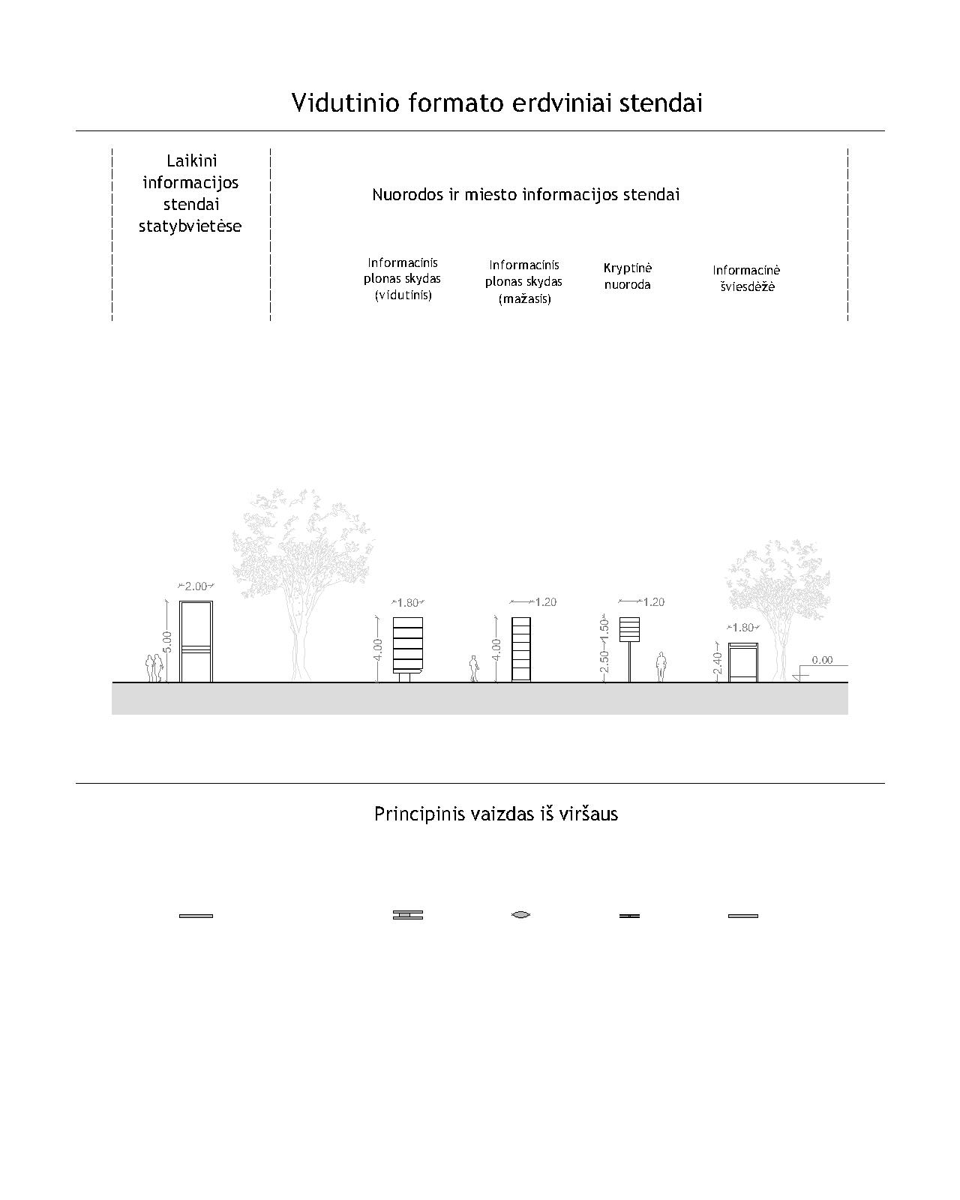

Medžiagos
A, C ir D zonose iškabų gamyboje skatinamas istorinių amatų tęstinumas, galimas ir šiuolaikiškų technologijų panaudojimas. Reklamai leistinos naudoti tradicinės medžiagos: polichrominis dekoras, metalas, medis, tekstilė, keramika, gipsas, stiklas, akmuo ir kt.

5.3. IŠKABOS

- Kiekvienam reklamos davėjui leidžiama įrengti vieną iškabą pastato fasado plokštumoje virš ar šalia vitrinų ar durų ir vieną konsolinę iškabą – statmenai fasadui. Kai reklamos davėjui priklauso kelios įeigos į pastatą, leidžiama įrengti iškabas prie kiekvienos įeigos.
- Iškabos ant fasadų įrengiamos tarp pirmojo ir antrojo aukštų (ne aukščiau kaip antrojo aukšto palangė). Kai vienos paskirties pastatą valdo / nuomoja vienas naudotojas arba kai pastatas aukštesnis negu 3 aukštų, iškabas galima įrengti aukščiau antrojo aukšto, parenkant konkrečiu atveju tinkamiausią aukštį ir dydžius.
- Jei fasade yra specialiai suprojektuotos iškabų vietos, kitur jas kabinti draudžiama.
- Gyvenamųjų namų kiemuose įsikūrusių įstaigų, turinčių bendrą su gyventojais įeigą, iškabos tvirtinamos šalia tarpuvarčių ar durų. Draudžiama kabinti iškabas ant bendrų vartų ar durų.
- Leidžiama tarpuvartėse kabinti tik plokščias iškabas, tvirtinamas prie įvažos pagrindinių ar šoninių sienų, nemažinant tarpuvarčių pločio.
- Draudžiama iškaboje nurodyti įmonės teikiamas paslaugas.

5.4. KOMERCINĖS REKLAMOS ĮRENGINIAI

- Prioritetas turi būti teikiamas didesnių investicijų reikalaujantiems, naujesnių technologijų komercinės reklamos įrenginiams.
- Reklaminiai statiniai turi būti projektuojami ir įrengiami vienodais atstumais tarp reklaminių įrenginių, bendroje lygiagrečioje ašyje nuo gatvės važiuojamosios dalies krašto.
- Atstumas vienoje gatvės pusėje arba lygiagrečioje ašyje turi būti:
  - tarp mažų reklaminių statinių arba tarp architektūriškai sujungtų šių įrenginių grupių – ne mažesnis kaip 15 m;
  - tarp vidutinių reklaminių statinių arba tarp architektūriškai sujungtų šių įrenginių grupių – ne mažesnis kaip 50 m;
  - tarp didelių reklaminių statinių – ne mažesnis kaip 100 m;
  - tarp labai didelių reklaminių statinių – ne mažesnis kaip 300 m.
- Didelių ir labai didelių reklaminių statinių reklaminė plokštuma negali būti žemiau kaip 3 metrai nuo žemės.

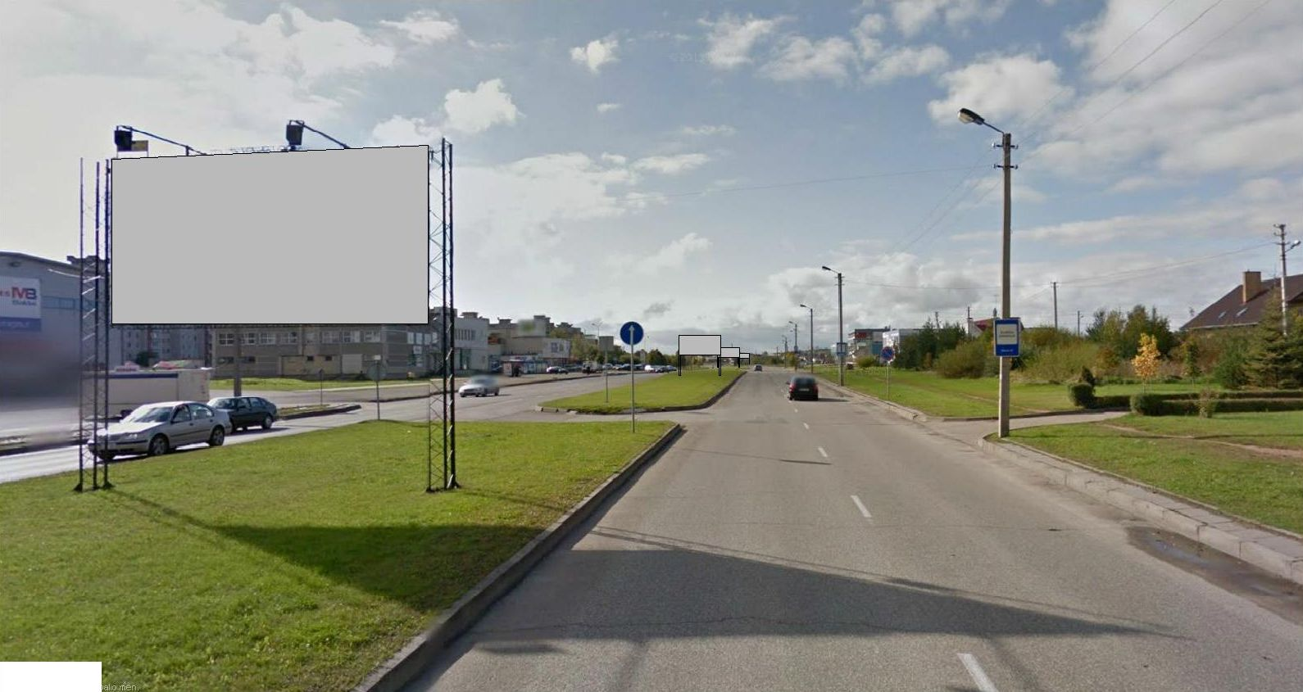
Didelių stendų išdėstymo kas 100 m Baltų pr. vizualizacija

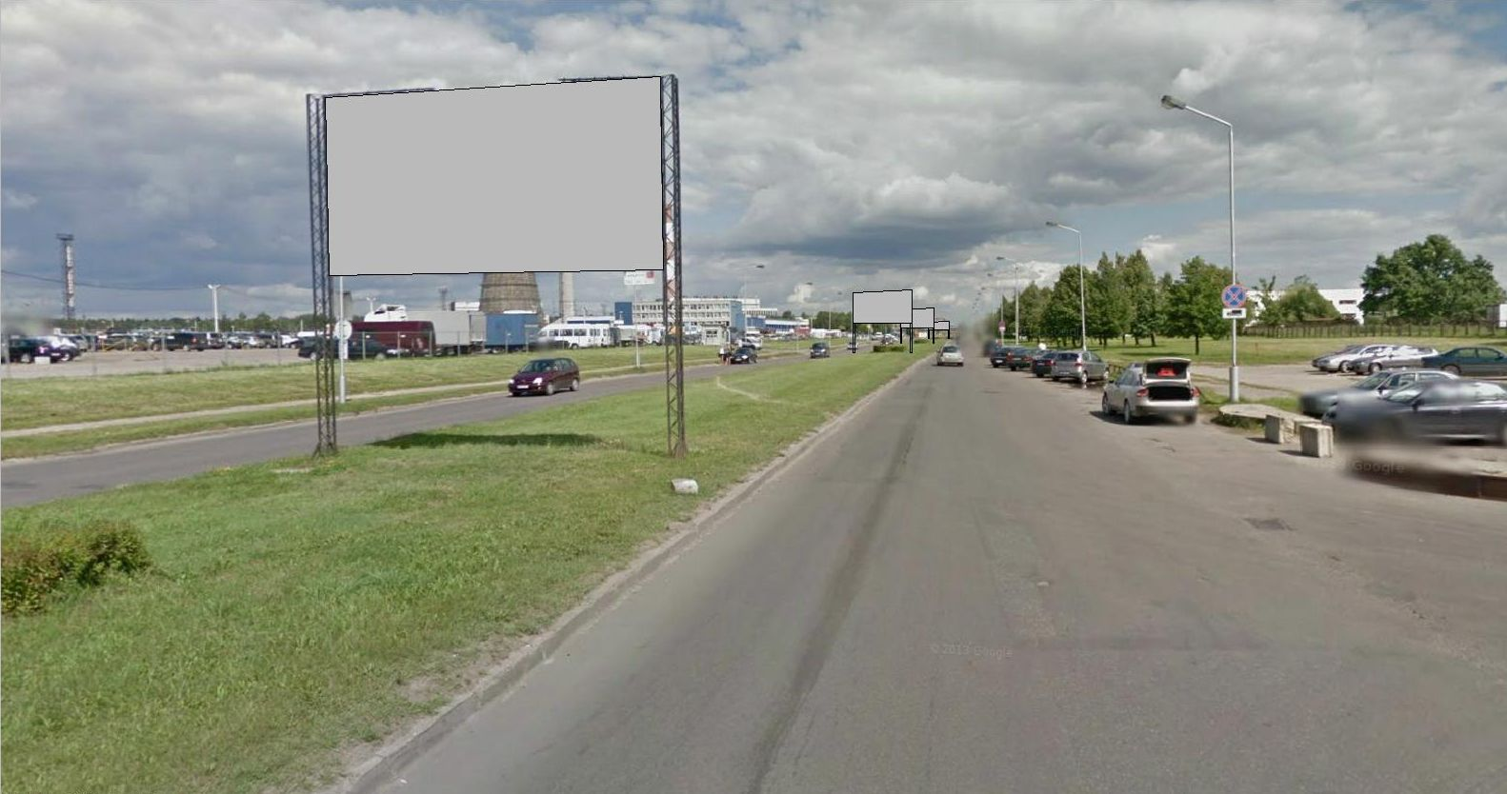
Didelių stendų išdėstymo kas 100 m Taikos pr. vizualizacija
Rekomenduojamos konkrečios IR vietos pateiktos 6 schemose (žiūrėti brėžinius „IR išdėstymo schemos“).

- Reklaminiai įrenginiai ant pastato gali būti įrengiami tik ant ugniasienių ar belangių pastato fasadų. Kiekvienas atvejis derinamas atskirai..
- Ant pastato stogo leidžiama įrengti tik atskirų tūrinių raidžių teksto ar logotipo reklaminius įrenginius (negalima įrengti skydų).
- Draudžiama įrengti reklaminius statinius specialiojo plano brėžinyje „IR reguliavimo ir vystymo miesto atskirose zonose schema“ pažymėtose magistralinių gatvių zonose, kuriose yra per daug IR įrenginių.
- Naujus didelius ir labai didelius reklaminius statinius galima įrengti G zonoje tik nustatytų dydžių ir konstrukcijų tipų pagal patvirtintas reklaminių statinių išdėstymo schemas.
- Kai nėra galimybės įrengti iškabą ant pastato sienos, gali būti statomas kilnojamasis reklaminis įrenginys – dekoracija, reklaminė mozaika ne didesniu kaip 1 m atstumu nuo šio pastato durų. Jis gali užimti ne daugiau kaip ¼ šaligatvio pločio (turi likti ne mažiau kaip 0,9 m neužstatyto šaligatvio pločio). Kilnojamojo reklaminio įrenginio plotis negali būti didesnis kaip 0,7 m, aukštis – didesnis kaip 1,2 metro.
- Reklaminis įrenginys negali būti įrengiamas ant dviračių takų, šaligatvio pėsčiųjų srautų zonoje.
- Draudžiama statyti reklaminius įrenginius ant šaligatvių, siauresnių kaip 2 m (viešojo transporto stotelėse esanti šaligatvio dalis, skirta keleiviams laukti, suolams pastatyti, taip pat stovintys medžiai į šaligatvio plotį neįskaičiuojami). Reklaminis įrenginys turi būti lengvai apeinamas iš visų pusių mažiausiai 0,9 m spinduliu. Prireikus gali būti suformuojamas šaligatvio dangos išplatėjimas.

5.5. KOMERCINĖS NUORODOS

- Nuorodos gali būti įrengiamos tik pagal patvirtintus tipinius nuorodų projektus.
- Vienas reklamos davėjas gali turėti vieną iki 3 kv. m reklaminio ploto nuorodą į jo buveinę. Nuorodoje nurodomas tik įmonės pavadinimas, veiklos rūšis ir / ar adresas, išskyrus atvejus, kai yra kelios įvažos į teritoriją ar įeigos į pastatą.
- Prie sankryžų ar įvažų į teritorijas, kuriose įsikūrę du ar daugiau reklamos davėjų, atskiros nuorodos įrengiamos pagal kompleksinį projektą.
- Nesant galimybės įrengti atskirai stovinčios nuorodos, atskirais atvejais leidžiama įrengti ant pastatų, gavus pastato savininko (bendraturčių) sutikimą.

5.6. TRUMPALAIKĖ PROGINĖ REKLAMA

- Virš gatvių leidžiama tik trumpalaikė proginė IR, susijusi su konkrečia švente, kultūros, meno, sporto, ar kitu visuomeniniu renginiu, kurioje rašytiniu tekstu (informacija) arba vaizdu pranešama apie šį renginį, jo rengėjus, dalyvius, renginio datą, trukmę ir vietą, įrengiama tik savivaldybės nurodytose vietose. Skelbimai kabinami tik ant reklaminių įrengimų savivaldybės nustatytose vietose. Draudžiama skelbimus klijuoti tam neskirtose vietose (ant fasadų, apšvietimo stulpų, vartų ir pan.).

Trumpalaikės proginės reklamos vietų sąrašas:
- Geležinkelio stoties aikštė ir Čiurlionio g.;
- Kaunakiemio g.;
- A. Juozapavičiaus pr. (nuo Siūlų g. iki „Šilo“ parduotuvės);
- Tilto g.;
- K. Baršausko g. (nuo 6-to forto žiedo iki Geležinkelio viaduko);
- R. Kalantos g. (nuo bažnyčios iki geležinkelio pervažos);
- T. Masiulio g. (nuo „Lesto“ iki gel. viaduko prie Kauno marių);
- Vytauto pr. prie „Planetos“ ir autobusų stoties;
- Kęstučio g. (iki 4 m ilgio);
- Nemuno g.;
- Vilniaus – Birštono sankryža virš pėsčiųjų požeminės perėjos;
- Gimnazijos g.;
- šv. Gertrūdos g.;
- Šauklių g.;
- Vileišio tiltas (Vilijampolės);
- Jurbarko g.;
- Raudondvario pl. prie „Šiluminių tinklų“ ir už Vakarinio apvažiavimo viaduko;
- Neries kr. (ties Sąjungos aikšte);
- Neries kr. – Varnių g. sankryža.;
- Varnių g. – Panerių g. sankryža;
- Varnių g. (nuo Panerių g. iki apsisukimo žiedo);
- Tiltas per Nerį;
- Savanorių pr. – Taikos pr. sankryža (Aklųjų ir silpn. k-tas) – 3 vietos;
- Savanorių pr. prie Žemaičių g.;
- Laisvės al. – Savanorių pr. sankryža;
- Donelaičio g. (prie REVAL HOTEL viešbučio);
- Savanorių pr. – Utenos g. sankryža ir Utenos g.;
- Savanorių pr. – Kovo 11-osios g. sankryža (Kalniečių poliklinika);
- Sukilėlių pr. (nuo Utenos g. iki Akių klinikos);
- Ašigalio g.;
- Islandijos pl. (prie depo);
- Žukausko g. – Lukšio g. sankryža;
- Kovo 11-osios g. – V. Krėvės pr. sankryža;
- V. Krėvės pr.(prie „IKI“ parduotuvės ir V. Krėvės pr. – Pramonės pr. sankryža);
- V. Krėvės pr. – Partizanų g. sankryža;
- Taikos pr. – Baranausko g. sankryža;
- Pramonės pr. (prie „MAXIMOS“);
- Draugystės g. (prie „SENUKŲ“);
- Kovo 11-osios (prie „Girstučio“);
Pastaba: reklaminiai juostiniai plakatai turi būti ne ilgesni kaip 6 m ir ne aukštesni kaip 0,7 m.

5.7. REKLAMA ANT TRANSPORTO

- Reklama ant transporto priemonių, pateikta ant reklaminio įrenginio, įrengto ant kelių transporto priemonės, turi turėti leidimą. Prieš teikiant prašymą leidimui gauti, projektas turi būti suderintas su už saugų eismą atsakinga institucija.

6. IR DETALIZAVIMAS PAGAL REGLAMENTŲ TAIKYMO ZONAS

6.1. IR REIKALAVIMAI SENAMIESTYJE IR NAUJAMIESTYJE IR KITOSE NEKILNOJAMOJO KULTŪROS PAVELDO TERITORIJOSE

6.1.1. BENDRI REIKALAVIMAI

- IR tipų apribojimai A (A1 ir A2) ir C reglamentų taikymo zonose nurodyti reglamentuose.
- Esamoms ir būsimoms kultūros paveldo objektų ir vietovių teritorijoms bei jų apsaugos zonoms, esančioms A (A1 ir A2), C, D ir E reglamentų taikymo zonose galioja atitinkamos zonos reikalavimai.
- Esamoms ir būsimoms kultūros paveldo objektų ir vietovių teritorijoms bei jų apsaugos zonoms, esančioms F, G ir H reglamentų taikymo zonose galioja E reglamentų taikymo zonos reikalavimai.
- Senamiesčio (unikalus kodas 20171, buvęs kodas U15), Kauno miesto istorinės dalies, vadinamos Naujamiesčiu (unikalus kodas 22149, buvęs kodas U30) ir kitų miesto teritorijoje esančių kultūros paveldo objektų, kompleksų bei vietovių sąrašas su pagrindiniais jų apskaitos duomenimis pateiktas priede Nr.2 „Kultūros paveldo objektai“.
- Naujai įrengiama IR turi išsaugoti ir paryškinti atskirų nekilnojamųjų kultūros vertybių teritorijų ir objektų savitumus, pabrėžti atskirų istorinių laikotarpių stilistiką. Neleisti, kad ant pastatų įrengiama IR keistų jų fasadus. Rengiant naujus statinių projektus, numatyti specialias vietas IR įrengimui (jei tai reikalinga), IR įrenginius projektuoti vadovaujantis Reklamos kultūros paveldo objektuose, jų teritorijose ir apsaugos zonose įrengimo taisyklėmis (Žin., 2005, Nr. 50-1674).

6.1.2. IR VIETA

- Visuomeninių renginių reklaminiai plakatai kabinami tik ant reklaminių įrengimų. Šių įrenginių forma ir dydis turi būti priderinti prie istorinės aplinkos.
- Išorinė reklama draudžiama ant kultūros paveldo objektų (statinių), paskelbtų saugomais ar kultūros paminklais, fasadų, stogų, architektūros detalių (piliastrų ir mentelių, karnizų bei frizų, balkonų, erkerių, portalų, langų apvadų, rustų, architektūros skaidymus imituojančio tinko ir pan.) arba reklama neturi uždengti pavienių detalių bei jų junginių, suardant fasado architektūros formą ir turi būti suderinta su KPD prie KM teritoriniu padaliniu. Reklama, įrengiama kultūros paveldo objektų teritorijose ar apsaugos zonose, turi savo tūriu neuždengti kultūros paveldo objektų ir savo forma derėti prie aplinkos. Draudžiama įrengti stacionarius reklaminius skydus skersai gatvės. Šiose vietose leidžiamos tik šventinės dekoracijos ir transparantai proginių švenčių, mugių, parodų, koncertų laikotarpiui arba neilgesniam nei 3 savaičių laikotarpiui. Draudžiama įrengti stacionarius IR įrenginius Nepriklausomybės, Vienybės aikštės paminklinėje dalyje, išskyrus iškabas bei proginius-šventinius įrenginius šių renginių metu.
- Draudžiama A1, A2, C, D ir E reglamentų taikymo zonose įrengti kilnojamuosius reklaminius įrenginius, išskyrus įteisintuose lauko kavinių plotuose.
- Privalomi reikalavimai IR statiniams Senamiestyje ir Naujamiestyje ir kitose nekilnojamojo kultūros paveldo teritorijose:

IR įrengimo reikalavimai:
IR sklaidos zona | IR statiniai
A1  (XVII-XVIII a. senamiesčio teritorija) | Galimi specialiai Kauno Senamiesčiui suprojektuoti miesto informacijos stendai
A2  (XVIII-XIX a. urbanistinė struktūra); | Galimi specialiai Kauno Senamiesčiui suprojektuoti IR įrenginiai:  - Miesto informacijos stendai;  - Mažų gabaritų erdviniai unifikuoti įrenginiai miesto ir komercinei reklamai (<3 m²);  - Cilindro formos betoniniai afišų įrenginiai.
C  (U-30 Naujamiesčio teritorija) | Galimi specialiai Kauno Naujamiesčiui suprojektuoti IR įrenginiai:  - Nuorodos ir miesto informacijos stendai;  - Mažų gabaritų erdviniai įrenginiai miesto ir komercinei reklamai (<3 m²);  - Šviesdėžės stotelių paviljonuose;  - Cilindro formos betoniniai afišų įrenginiai, Naujamiesčio vertingosios savybės kopijos.

6.2. IR REIKALAVIMAI G REGLAMENTŲ TAIKYMO ZONOJE

- Brėžiniuose (2-8. IR išdėstymo schemos) nagrinėjamos teritorijos apima tiek potencialias galimybes IR įrengimui turinčias zonas.
- Schemos detalizuoja pagrindinį brėžinį (1.IR vystymo ir reguliavimo atskirose miesto zonose schema), pateikiamos rekomenduojamos didelių ir labai didelių IR, įrenginių ant pastatų (stendų), bei lauko ekranų įrengimo vietos.
- Persotintose teritorijose siūloma palaipsniui IR įrenginius unifikuoti, suvienodinti dizainą, konstrukcijas, praretinti stendus pagal numatytą tankį rodomą IR išdėstymo schemose. Kiekvienas įrenginys schemose turi priskirtą tipinių stendų variantą (žr. sprendinių aiškinamojo rašto V.II skyrių).
- Siūlomose naujų IR įrengimui atkarpose gatvių ašys yra ganėtinai intensyvios eismo atžvilgiu ir turi realias fizines galimybes IR įrenginiams (reklaminiams stendams) įrengti. Šiose atkarpose rodomos vietos stendų įrengimui. Atsiradus poreikiui naujiems stendams, šiose atkarpose bus galima didinti įrenginių tankį, išlaikant numatytas IR vizualinės apsaugos zonas. Šioms teritorijoms taikomi G zonos reglamentai.
- Nauji lauko ekranai siūlomi esamų stendų vietose (žiūrėti brėž. IR išdėstymo schema Nr. 2 ir Nr. 3/2)
- Visiems IR statinių tipams privalomi stilistiškai artimi dizaino sprendiniai vienijami formos, tipinių dydžių, tipinių reklamos formatų, vienodų konstrukcijų. Projektuojant reklaminius stendus, numatyti maksimaliai ažūrines atramas, kurios neužstotų pėsčiųjų, dviratininkų ar gyvūnų. Reklaminius statinius projektuoti ir įrengti ritmiškai, vienodais atstumais tarp reklaminių įrenginių, bendroje lygiagrečioje ašyje nuo gatvės pakraščio arba kelio žaliojoje juostoje tarp važiuojamųjų dalių.
- Šiose schemose projektuojami IR įrenginiai turi neprieštarauti kitiems šiame specialiajame plane numatytiems reglamentams ir nuostatoms.

Schema Nr. 1 Baltų pr. ir Žemaičių pl. (žiūr. br. Nr. 2 „IR išdėstymo schema Nr.1“)
IR įrengimo reikalavimai:
IR tipas | Siūlomi IR įrenginiai | IR variantai*
Dideli įrenginiai | Variantas 3:  Formatas horizontalus 6x3;  Aukštis  ≤ 7 m  Variantas 4:  Formatas horizontalus 6x3;  Aukštis  ≤ 7 m | 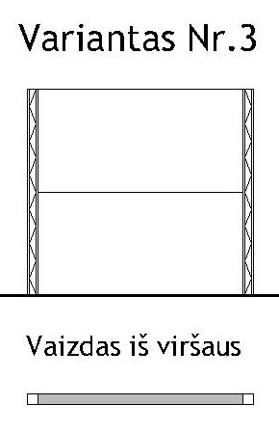  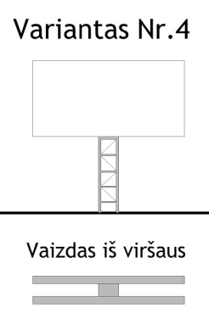
Labai dideli Įrenginiai | -
Įrenginiai ant pastatų (skydai) | -
Lauko ekranai | -
*IR varianto numeris pateiktas IR išdėstymo schemose

Schema Nr. 2 Šiaurės pr. (žiūrėti brėžinį Nr. 3 „IR išdėstymo schema Nr.2“)

IR įrengimo reikalavimai:
IR tipas | Siūlomi IR įrenginiai | IR variantai*
Dideli įrenginiai | Variantas 4:  Formatas horizontalus 6x3;  Aukštis  ≤ 7 m  Variantas 5:  Formatas vertikalus 4x6;  Aukštis  ≤ 9 m | 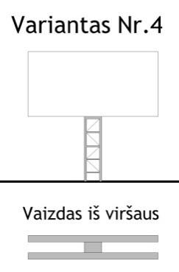  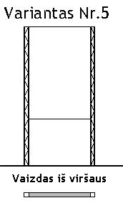
Labai dideli Įrenginiai | Variantas 2:  Formatas  Tripusis 14x4  Aukštis  10-15m | 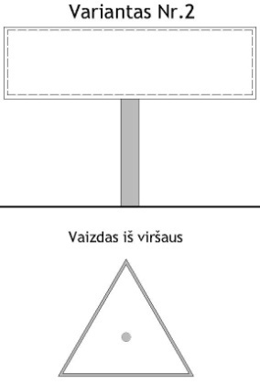
Įrenginiai ant pastatų (skydai) | -
Lauko ekranai | -
*IR varianto numeris pateiktas IR išdėstymo schemose

Schema Nr. 3 Taikos pr. ir V. Krėvės pr. (žiūrėti brėžinį Nr. 4 ir 5 „IR išdėstymo schema Nr. 3/1 ir 3/2“).
IR įrengimo reikalavimai:
IR tipas | Siūlomi IR įrenginiai | IR variantai*
Dideli įrenginiai | Variantas 3:  Formatas  horizontalus 6x3;  Aukštis  ≤ 7 m  Variantas 4:  Formatas  horizontalus 6x3;  Aukštis  ≤ 7 m  Variantas 6:  Formatas  tripusis 6x3;  Aukštis  ≤ 8 m | 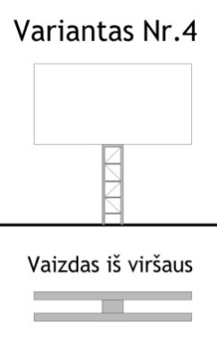  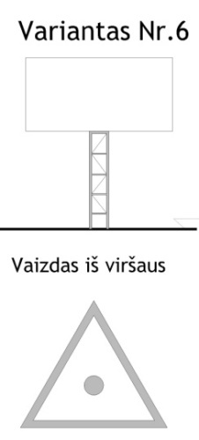
Labai dideli Įrenginiai | Variantas 1:  Formatas  Dvipusis 15x5  Aukštis  10-15m  Variantas 2:  Formatas  Tripusis 14x4  Aukštis  10-15m | 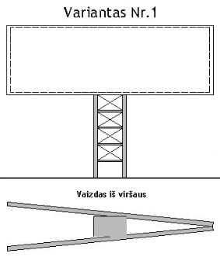  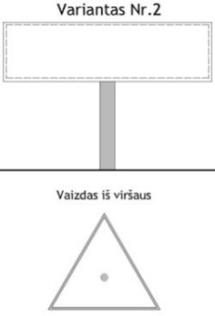
Įrenginiai ant pastatų (skydai) | -
Lauko ekranai | -
*IR varianto numeris pateiktas IR išdėstymo schemose
Schema Nr. 4 K. Baršausko g. (žiūrėti brėžinį Nr. 6 „IR išdėstymo schema Nr. 4“)

IR įrengimo reikalavimai:
IR tipas | Siūlomi IR įrenginiai | IR variantai*
Dideli įrenginiai | Variantas 3:  Formatas  horizontalus 6x3;  Aukštis  ≤ 7 m  Variantas 6:  Formatas  tripusis 6x3;  Aukštis  ≤ 8 m | 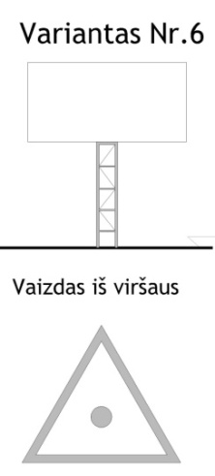
Labai dideli Įrenginiai
Įrenginiai ant pastatų (skydai) | -
Lauko ekranai | -
*IR varianto numeris pateiktas IR išdėstymo schemose

Schema Nr. 5 Europos pr. (žiūrėti brėžinį Nr. 7 „IR išdėstymo schema Nr. 5“)

IR įrengimo reikalavimai:
IR tipas | Siūlomi IR įrenginiai | IR variantai*
Dideli įrenginiai | Variantas 4:  Formatas  horizontalus 6x3;  Aukštis  ≤ 7 m  Variantas 5:  Formatas  vertikalus 4x6;  Aukštis  ≤ 9 m | 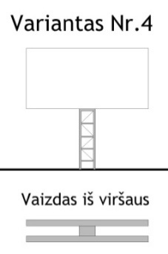
Labai dideli Įrenginiai | Variantas 1:  Formatas  Dvipusis 15x5  Aukštis  10-15m | 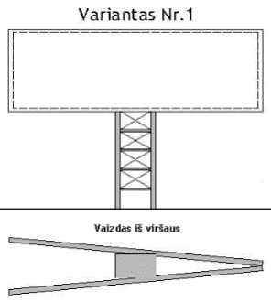
Įrenginiai ant pastatų (skydai) | -
Lauko ekranai | Formatas  Horizontalus 8x4
*IR varianto numeris pateiktas IR išdėstymo schemose

7. IR PERTVARKYMO, DIZAINO SUVIENODINIMO IR GERINIMO EILIŠKUMAS IR TERMINAI

- Esamus išorinės reklamos bei vizualinės informacijos objektus, neatitinkančius Specialiojo plano sprendinių koreguoti remiantis patvirtintu Specialiuoju planu. Nepakoreguotiems reklaminiams įrenginiams nepratęsti eksploatacijos leidimų.
- Įrengti IR objektus pagal parengtus tipinius projektus (žr. sprendinių aiškinamojo rašto V.II. skyrių).
- Reklamos skleidėjams, panaikinus jų stendus pagal naująjį specialųjį planą, suteikti pirmenybę įrengti naujus stendus vietose, pateiktose IR išdėstymo schemose. Stendų iškėlimo terminą nustato Savivaldybės taryba. Dėl didelių investicijų reikalavusių stendų perkėlimo taip pat sprendžia Savivaldybės taryba.
- Tuomet, kai negalima išvengti nukrypimo nuo specialiojo plano reglamentų, sprendžiamasis balsas priklauso Kauno miesto savivaldybės tarybai.
- Įrengtas reklaminis įrenginys ir skleidžiama IR turi atitikti IR įrengimo projektą.
- Už reklaminio įrenginio ir IR tvarkingumą, nepriekaištingą estetinę išvaizdą, sugadintų reklaminio įrenginio konstrukcijų atnaujinimą atsako reklamos skleidėjas.
- Reklaminiai įrenginiai ir IR, įrengti neturint patvirtinto ir galiojančio IR įrengimo projekto ir / ar leidimo arba ne pagal patvirtintą IR įrengimo projektą, laikomi savavališkais.
- Savavališki reklaminiai įrenginiai ir IR privalo būti nukelti (nukabinti). Jų nukėlimą (nukabinimą) organizuoja objekto savininkai. Jei nėra aiškus savininkas, nukėlimą (nukabinimą) organizuoja Savivaldybės administracijos direktoriaus įgaliotas padalinys.

8. STEBĖSENOS, PRIEŽIŪROS IR KONTROLĖS VYSTYMO PRIEMONĖS

- Specialiojo plano ir pagal jį sudarytų taisyklių reikalavimų įgyvendinimą kontroliuoja Savivaldybės vykdomosios institucijos įgalioti asmenys, Valstybinės kalbos kontrolės tarnyba, Nacionalinė vartotojų teisių apsaugos tarnyba ir jos įgaliotos valstybės įstaigos, Lietuvos Respublikos konkurencijos taryba, valstybės įstaiga, atsakinga už nekilnojamųjų kultūros vertybių apsaugą, ir saugomos teritorijos steigėjo įgaliota įstaiga.
- IR kontrolę vykdančių įgaliotų pareigūnų reikalavimu reklamos skleidėjas turi pateikti patvirtintą IR įrengimo projektą ir leidimą.
- Reklamos įrengimo kultūros paveldo objektuose, vietovėse, jų teritorijose bei apsaugos zonose projektai turi būti suderinti su Kultūros paveldo departamento prie Kultūros ministerijos teritoriniu padaliniu, o reklamos įrengimo savivaldybės paskelbtuose saugomais kultūros paveldo objektuose, vietovėse, jų teritorijose bei apsaugos zonose projektai turi būti suderinti su savivaldybės paveldosaugos padaliniu. Šie projektai turi būti suderinti su savivaldybės Valstybinės kalbos kontrolės skyriumi.
- Reklamos kultūros paveldo objektuose, jų teritorijose bei apsaugos zonose įrengimo reikalavimų laikymosi kontrolę pagal kompetenciją atlieka Kultūros paveldo departamento prie Kultūros ministerijos teritoriniai padaliniai, savivaldybių paveldosaugos padaliniai bei kitos Lietuvos Respublikos reklamos įstatyme nurodytos institucijos.

9. BAIGIAMOSIOS NUOSTATOS

- IR specialųjį planą tvirtina Kauno miesto savivaldybės taryba. Jis įsigalioja kitą dieną po paskelbimo vietinėje spaudoje.
- Jei IR įrengimas ant Savivaldybės nuosavybės ar patikėjimo teise valdomų objektų prieštarauja IR specialiojo plano reikalavimams, plano sprendiniai įsigalioja pasibaigus išorinės reklamos sutarties tarp Savivaldybės ir reklaminės veiklos subjekto galiojimo terminui, išskyrus didelius ir labai didelius reklaminius statinius G zonoje, kuriems nustatomas pereinamasis laikotarpis iki šių statinių išdėstymo gatvėse schemų parengimo.
- Asmenų skundai dėl IR specialiojo plano sprendinių nagrinėjami Lietuvos Respublikos administracinių bylų teisenos įstatymo nustatyta tvarka.
- Kauno miesto savivaldybės administracijos specialistas, atsakingas už IR įrengimą, priima sprendimus dėl IR įrenginių estetinio vaizdo ir jų dydžių atitikties IR specialiojo plano sprendiniams. Jei asmenys nesutinka su už reklamą atsakingo specialisto sprendimu, jų pageidavimu skundai perduodami nagrinėti Komisijai.
________________________________
Kauno miesto išorinės
reklamos specialiojo plano
priedas

IR ĮRENGINIŲ ĮRENGIMO A1, A2, C, D IR E ZONOSE REIKALAVIMAI

IR įrenginių tipai | Taikymo zonos
IR įrenginių tipai | A1 | A2 | C | D | E
I. Informaciniai reklaminiai įrenginiai
Viešoji miesto informacija | S | S | N | + | KV
Trumpalaikė nekomercinė reklama | - | + | + | + | +
Iškabos:
plokštuminės (įrengtos lygiagrečiai pastato fasadui) | S | S | N | + | KV
konsolinės (įrengtos statmenai pastato fasadui) | S | S | N | + | KV
ant pastato stogo (tik peršviečiamos) | - | - | N | + | -
II. Komerciniai reklaminiai įrenginiai
Komercinės nuorodos | - | - | N | + | KV
Komerciniai reklaminiai statiniai:
maži | - | S | N | + | KV
vidutiniai | - | S | N | + | KV
dideli | - | - | - | + | KV
labai dideli | - | - | - | - | -
Reklaminiai įrenginiai ant pastatų:
ant pastato fasado | - | S | N | + | KV
ant pastato stogo | - | - | - | - | -
Trumpalaikė komercinė reklama | - | + | + | + | +

Santrumpos:
S – specialiai Senamiesčiui suprojektuoti reklaminiai įrenginiai + leidžiama įrengti
N – specialiai Naujamiesčiui suprojektuoti reklaminiai įrenginiai - draudžiama įrengti
KV – specialiai atskirų kultūros vertybių saugomoms teritorijoms suprojektuoti reklaminiai įrenginiai

